SÔI NỔI BUỔI SINH HOẠT CHUYÊN MÔN CỤM SỐ 7
ĐỔI MỚI DẠY HỌC MÔN GIÁO DỤC THỂ CHẤT VỚI CHIẾN LƯỢC 6C

Thực hiện kế hoạch nhiệm vụ năm học 2025-2026, sáng ngày 18/03/2026, Cụm chuyên môn số 7 cấp Tiểu học đã tổ chức thành công buổi Sinh hoạt chuyên môn (SHCM) lần thứ Hai. Với chủ đề trọng tâm là vận dụng chiến lược 6C trong môn Giáo dục thể chất (GDTC), buổi sinh hoạt đã mang lại nhiều giá trị thực tiễn trong việc phát triển năng lực vận động và tạo hứng thú học tập cho học sinh.

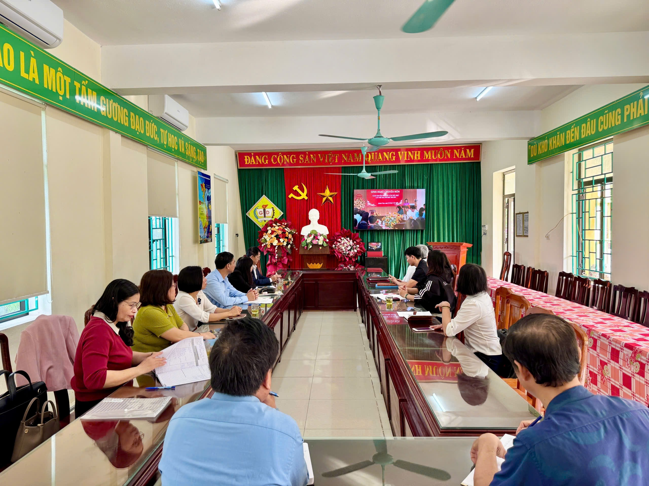
Hình ảnh: Toàn cảnh buổi Sinh hoạt chuyên môn cụm số 7

Nhằm thực hiện hiệu quả Chương trình Giáo dục phổ thông 2018 và đẩy mạnh chuyển đổi số trong giáo dục, Cụm chuyên môn số 7 đã tổ chức buổi sinh hoạt theo hình thức trực tuyến qua phần mềm Microsoft Teams. Điểm cầu số 1 đặt tại trường Tiểu học Khánh Thủy với sự chủ trì của đồng chí Nguyễn Duy Hưng – Phó Hiệu trưởng nhà trường, cùng sự tham gia của các đồng chí cán bộ quản lý và giáo viên dạy môn GDTC đến từ các trường trong cụm (Khánh Nhạc, Khánh Hội, Khánh Trung, Khánh Thiện ).

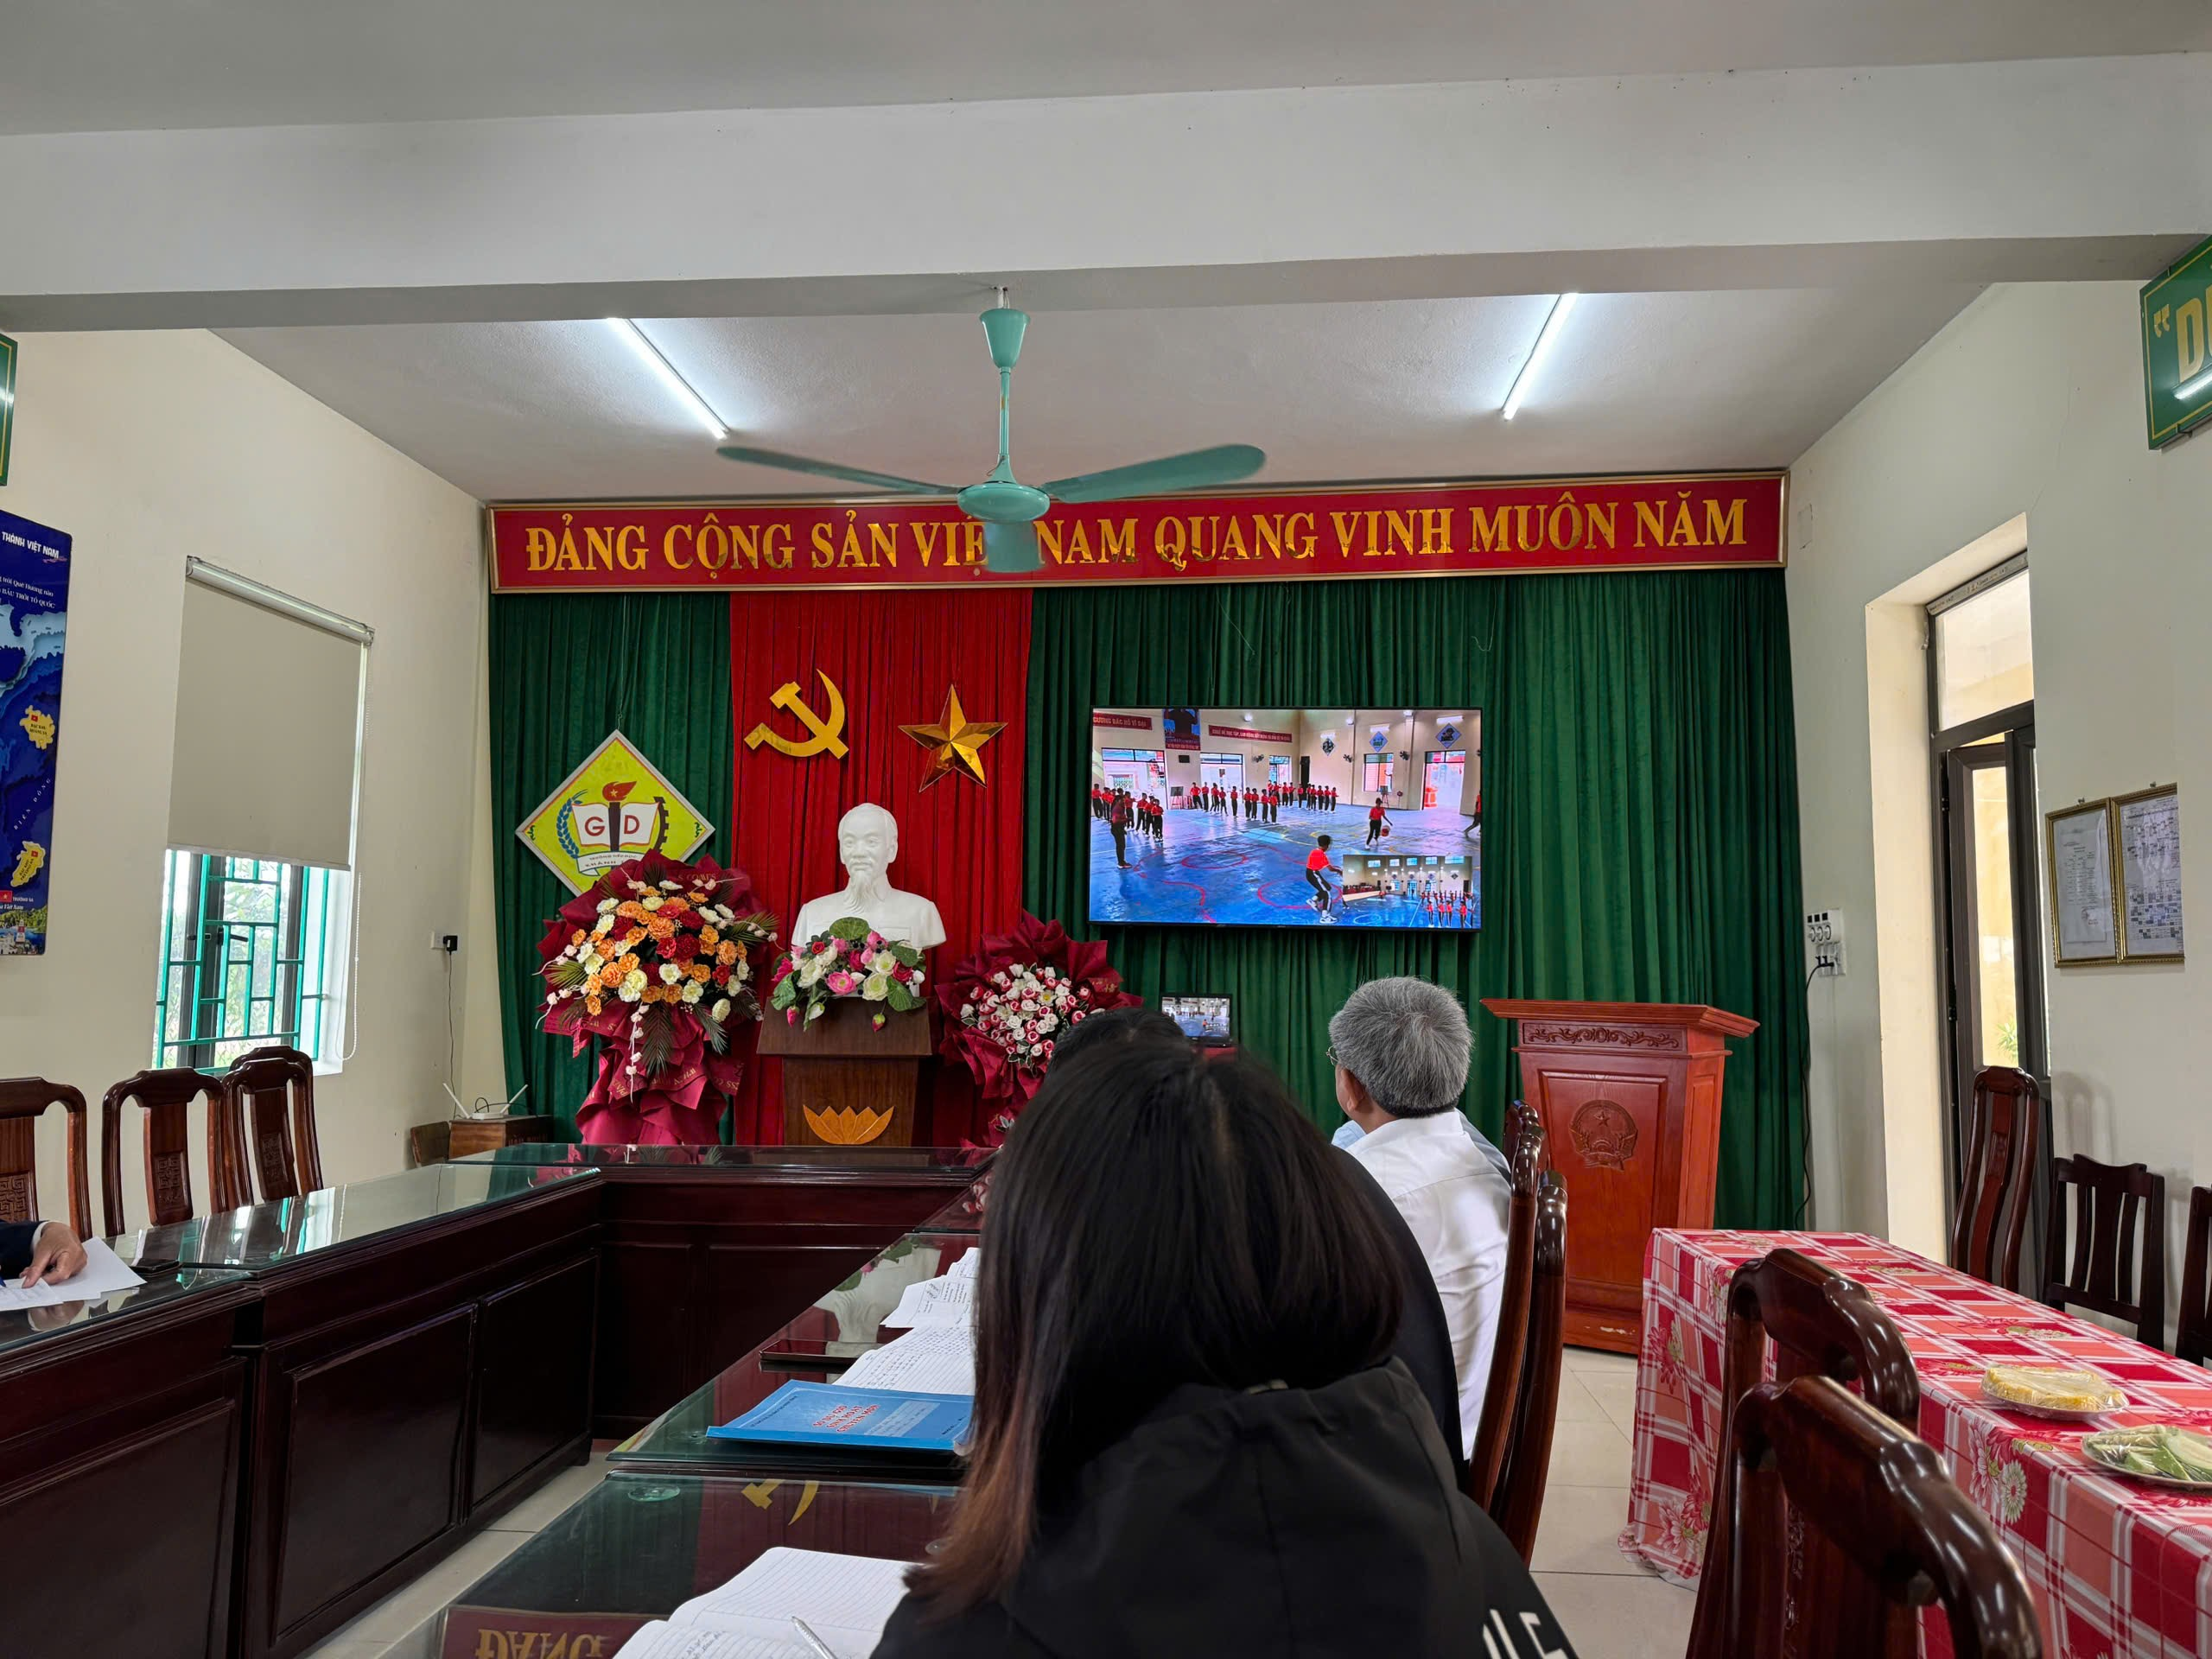
Hình ảnh: Cô giáo Phạm Thị Hoa Lê hướng dẫn học sinh thực hiện kỹ thuật động tác.
Mở đầu buổi sinh hoạt, các đại biểu đã dự giờ tiết dạy minh họa môn Giáo dục thể chất lớp 5 do cô giáo Phạm Thị Hoa Lê - Giáo viên trường Tiểu học Khánh Nhạc B thực hiện. Với bài dạy “Tiết 51: Dẫn bóng thay đổi tốc độ - Trò chơi dẫn bóng theo đường số 8”, cô giáo Hoa Lê đã khéo léo lồng ghép chiến lược 6C (Tự tin (Confidence), Đóng góp (Contribution) , Công nhận và Khen ngợi (Celebration) , Lựa chọn (Choice) , Rõ ràng và Súc tích (Clarity), Gắn kết (Connection) vào các hoạt động.
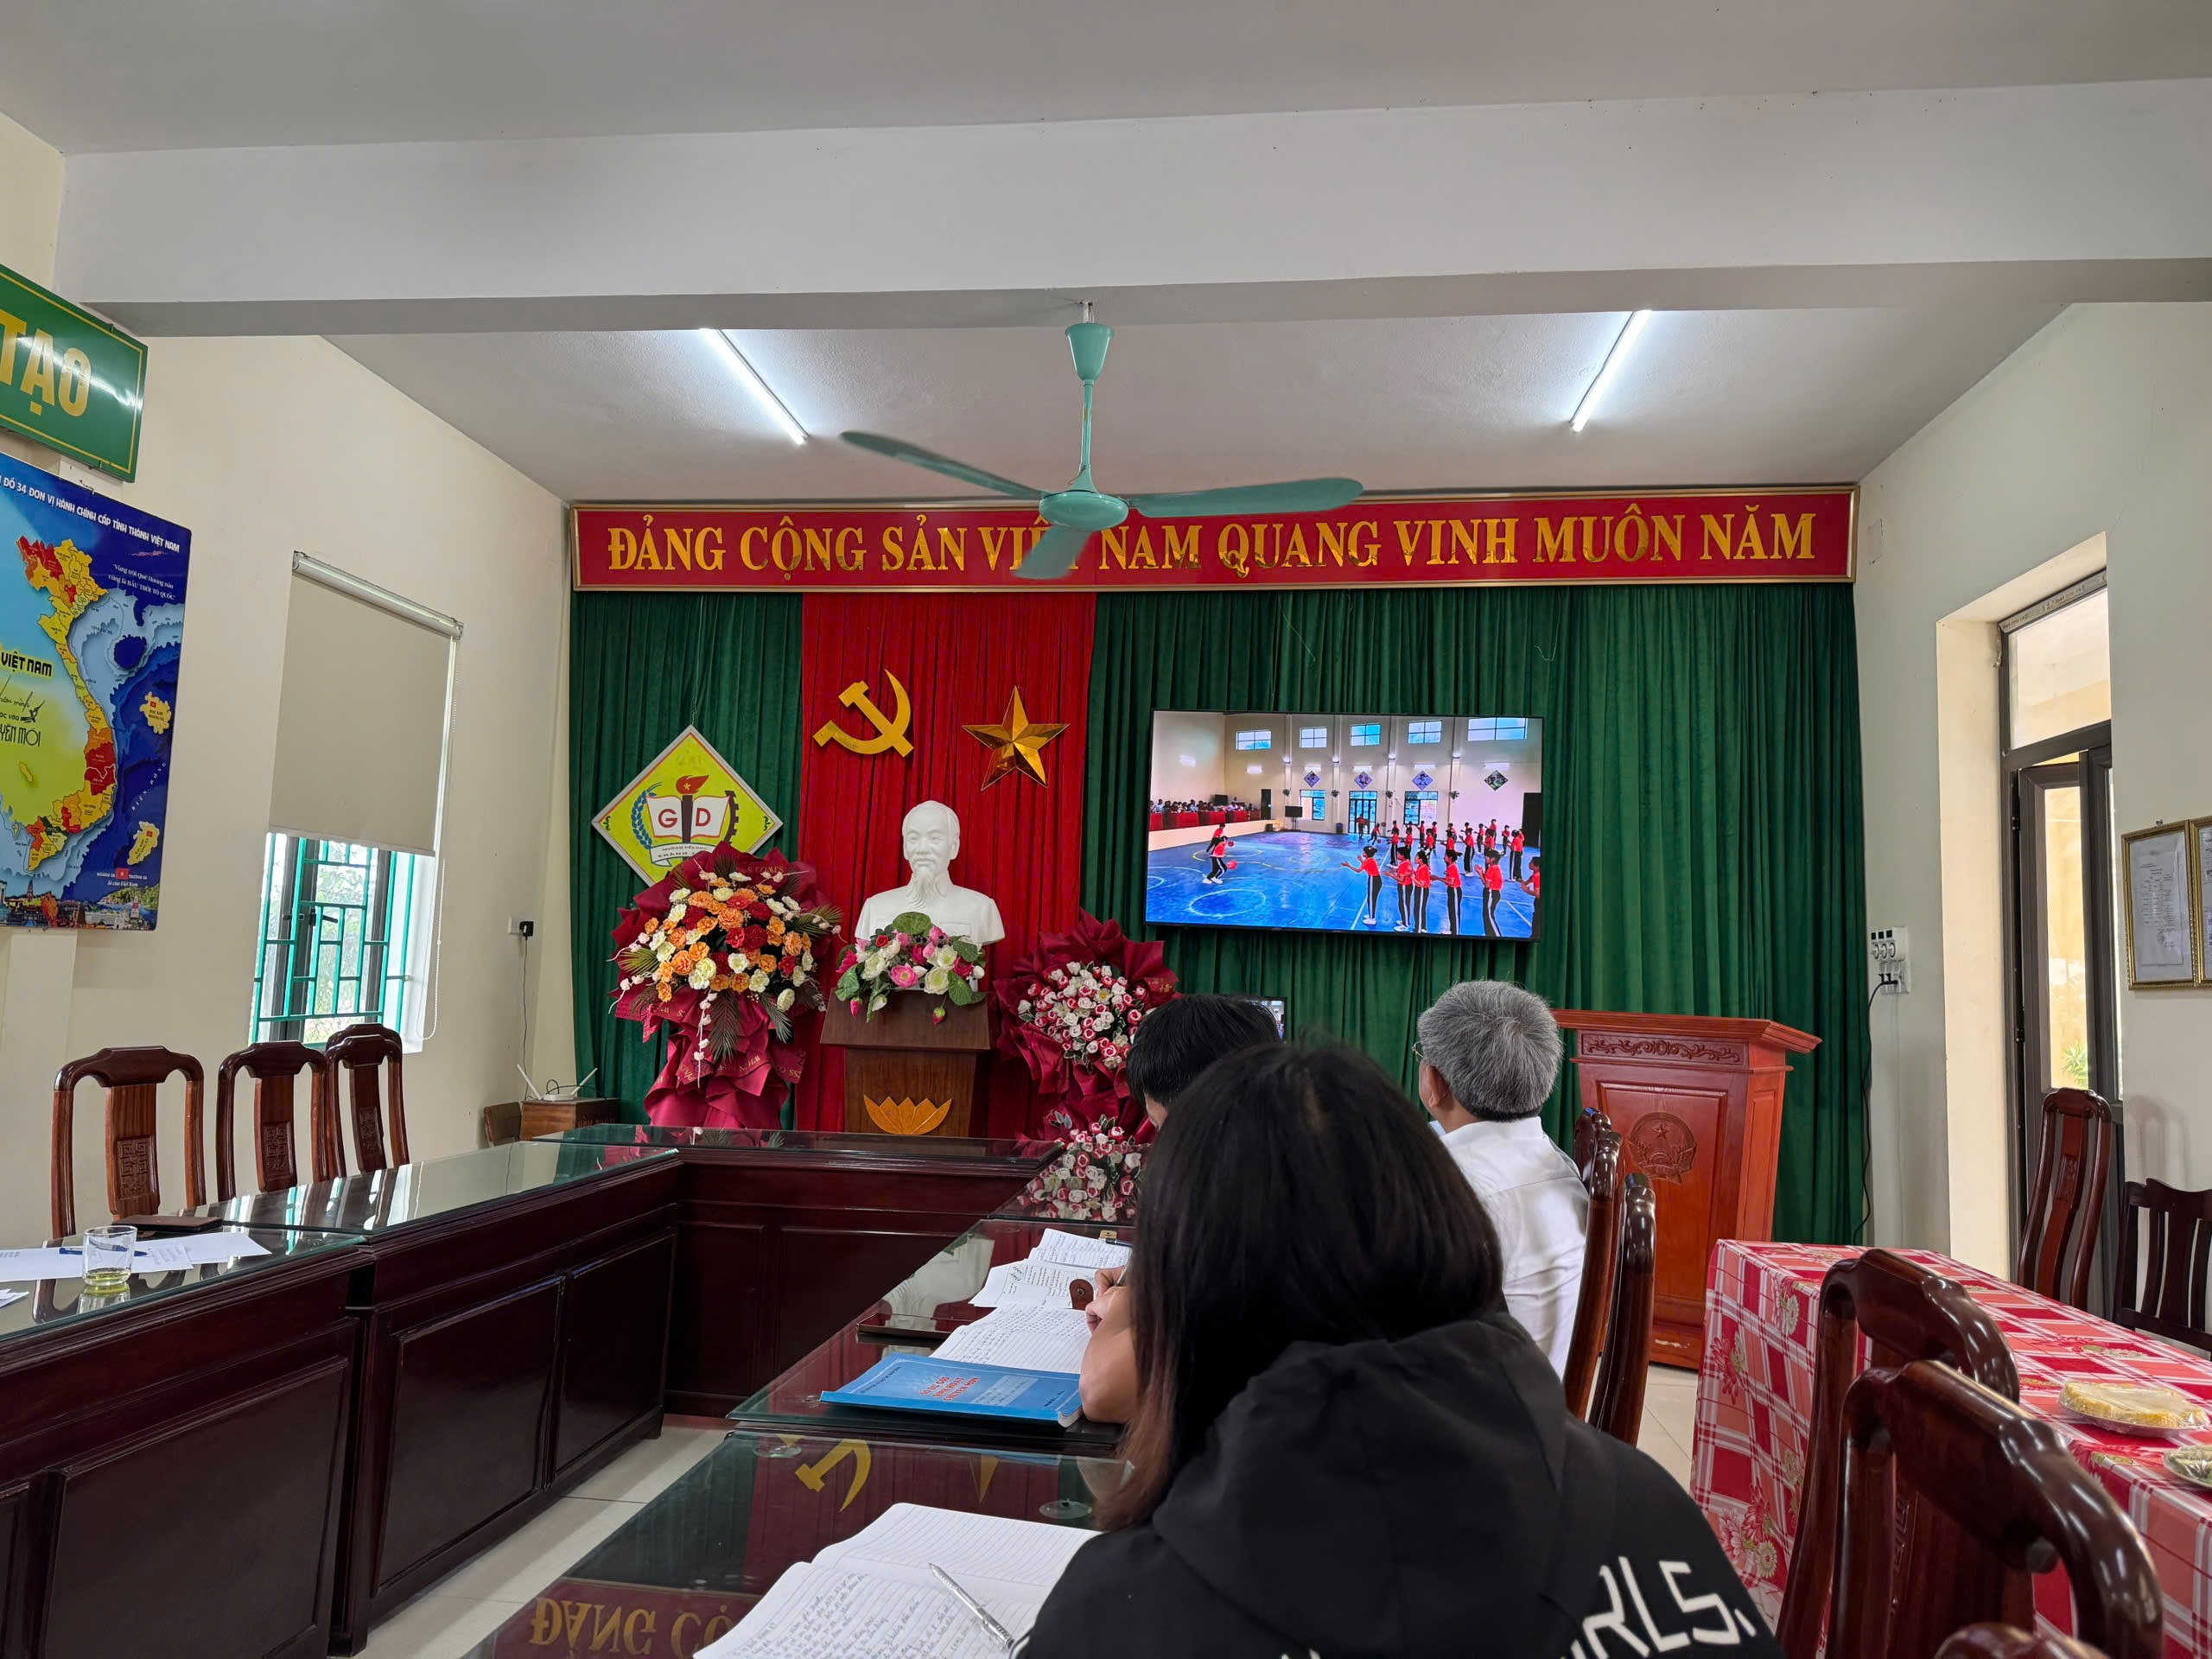
Hình ảnh: Các em học sinh tích cực tham gia trò chơi.
Tiết học diễn ra sôi nổi, học sinh không chỉ được rèn luyện kỹ thuật dẫn bóng mà còn được tham gia vào các trò chơi vận động đầy tính sáng tạo. Việc vận dụng linh hoạt các phương pháp dạy học mới đã giúp các em học sinh tự tin, hào hứng và phát huy tối đa năng lực vận động cá nhân.

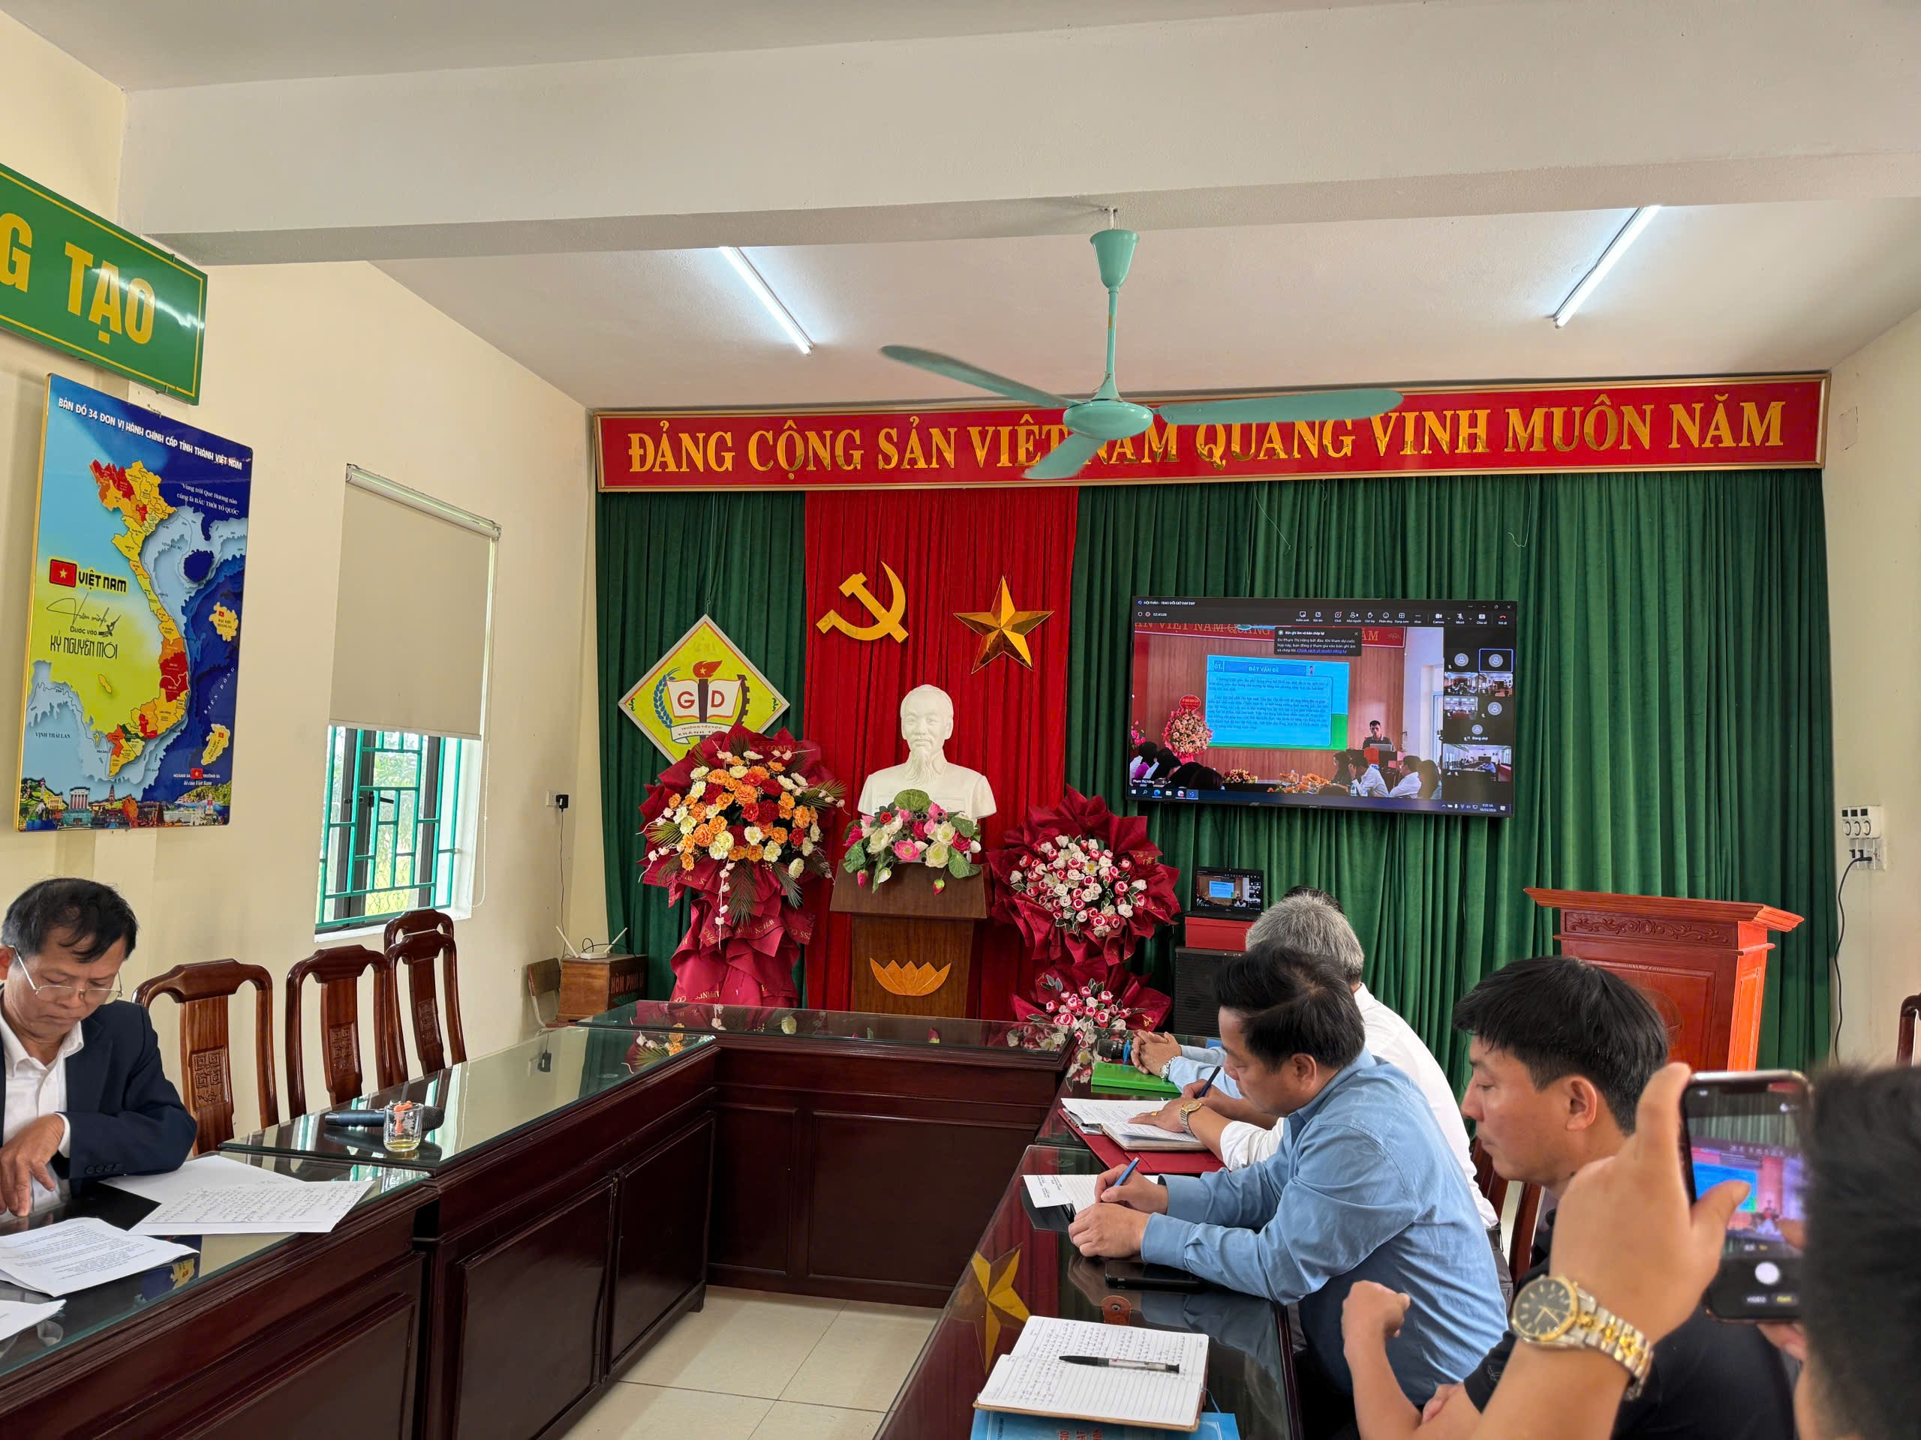 Hình ảnh: Thầy giáo Phan Văn Quyết – Giáo viên trường TH Cồn Thoi báo cáo tham luận

Ngay sau tiết dạy, thầy giáo Phan Văn Quyết – Giáo viên trường Tiểu học Cồn Thoi đã trình bày báo cáo tham luận về chủ đề: “Vận dụng chiến lược 6C trong môn GDTC nhằm tạo hứng thú và phát triển năng lực vận động cho học sinh Tiểu học”. Bản tham luận đã làm rõ lý thuyết về chiến lược 6C và cách thức triển khai cụ thể vào từng bài học thực tế, giúp các đồng nghiệp có cái nhìn tổng quan và sâu sắc hơn về phương pháp giáo dục hiện đại này.
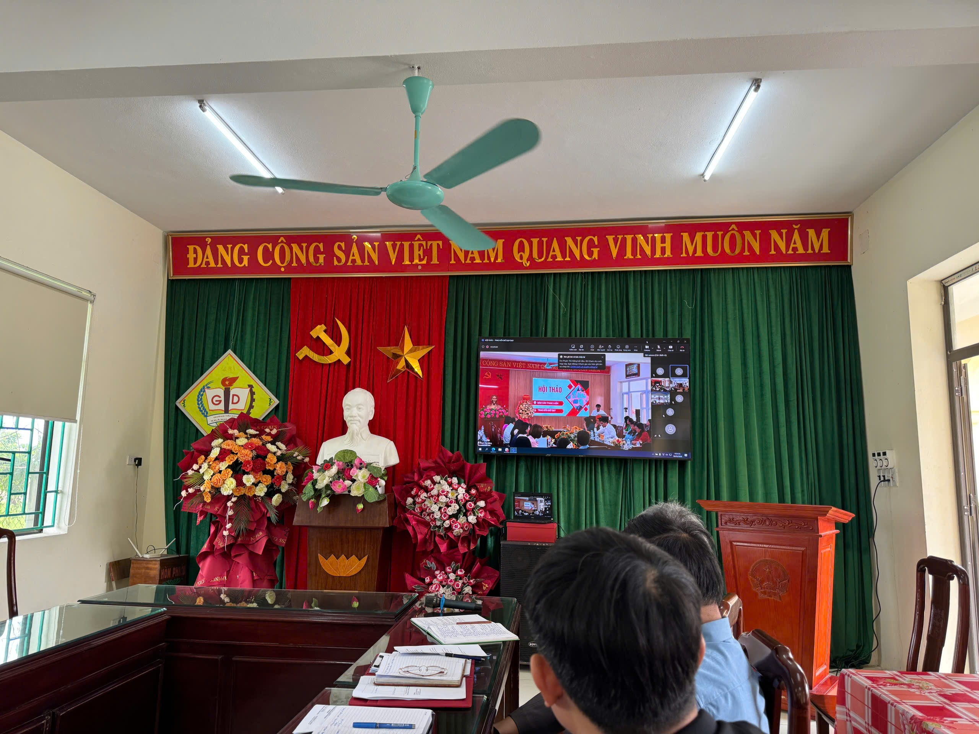
Hình ảnh : Thầy giáo Nguyễn Hồng Quảng – Hiệu trưởng trường TH Đồng Hướng. Phó cụm trưởng cụm số 7 điều hành phần thảo luận
Phần thảo luận dưới sự điều hành của thầy giáo Nguyễn Hồng Quảng – Hiệu trưởng, trường TH Đồng Hướng đã diễn ra rất tích cực. Các giáo viên trong cụm đã cùng nhau phân tích, rút kinh nghiệm từ tiết dạy minh họa, đồng thời chia sẻ những khó khăn, vướng mắc và các giải pháp sáng tạo trong quá trình giảng dạy tại đơn vị mình. Sự tương tác nhiệt tình giữa các điểm cầu đã tạo nên một không gian học thuật cởi mở, đoàn kết và cầu thị.
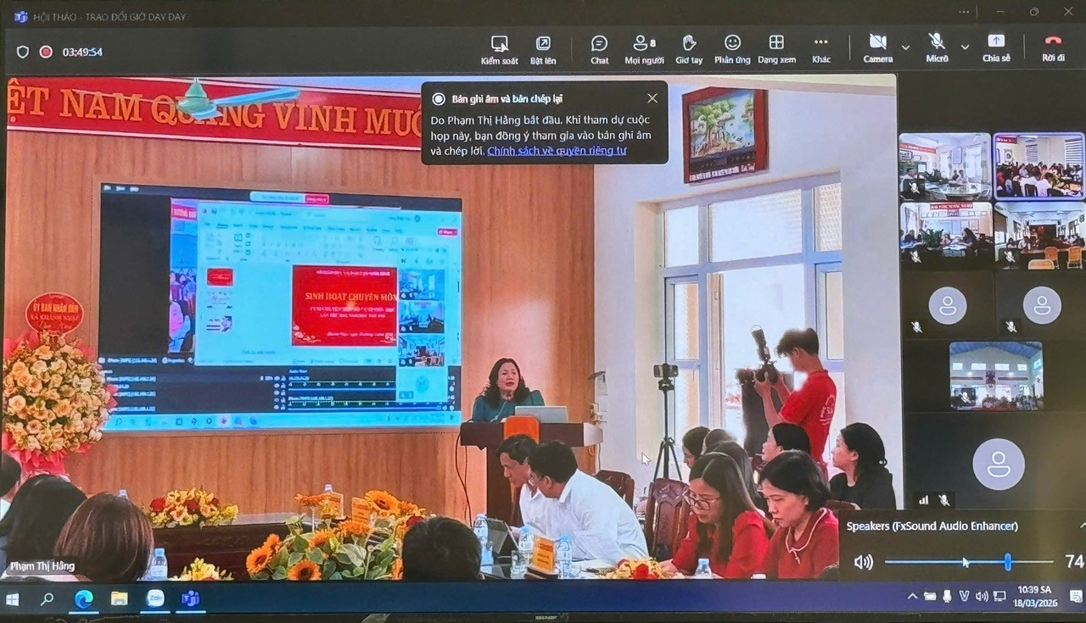
Hình ảnh : Nhà giáo Nguyễn Thị Thu Hường – Trưởng Phòng Giáo dục Tiểu học phát biểu tại buổi sinh hoạt chuyên môn cụm số 7.
Phát biểu kết luận buổi sinh hoạt, lãnh đạo Phòng Giáo dục Tiểu học đã đánh giá cao công tác chuẩn bị chu đáo của đơn vị sở tại cũng như chất lượng chuyên môn của tiết dạy và báo cáo tham luận. Đồng chí nhấn mạnh: Việc áp dụng các chiến lược dạy học tích cực như 6C không chỉ giúp môn GDTC trở nên hấp dẫn hơn mà còn là chìa khóa để hình thành các phẩm chất, năng lực cốt lõi cho học sinh theo đúng tinh thần của Chương trình GDPT 2018.
Buổi sinh hoạt chuyên môn lần thứ Hai của Cụm số 7 đã khép lại với nhiều ấn tượng tốt đẹp. đây không chỉ là dịp để các thầy cô giáo bồi dưỡng nghiệp vụ mà còn là cơ hội để thắt chặt tình đoàn kết, cùng nhau hướng tới mục tiêu nâng cao chất lượng giáo dục toàn diện cho học sinh trên địa bàn.

Nguồn tin và ảnh: Cô Phạm Thị Hướng – Giáo viên
Trường TH Khánh Thuỷ, xã Khánh Hội, tỉnh Ninh Bình.

